60. obljetnica Muškog vokalnog ansambla

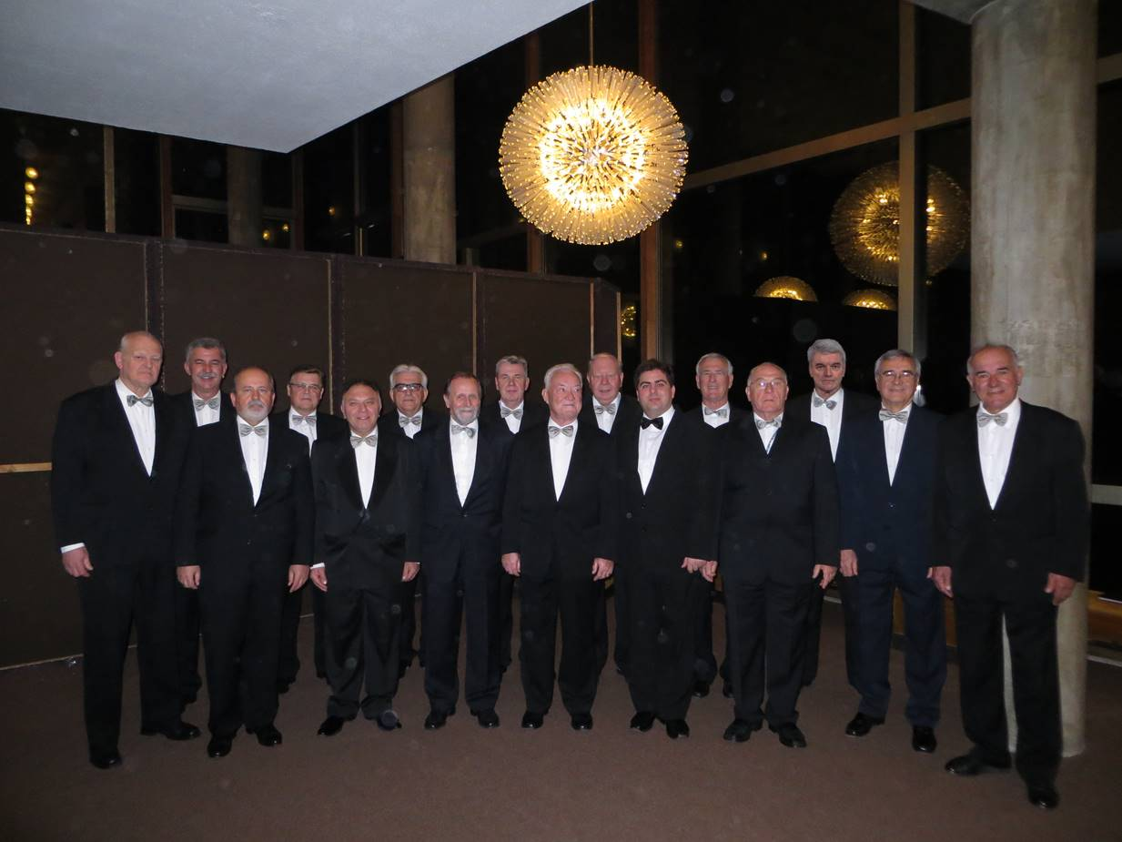
Hrvatski glazbeni zavod
15. lipnja 2016. u 20 sati
Dirigent: Ozren Bogdanović
Gosti:
Martina Gojčeta Silić, mezzosopran
Hvalimira Bledšnajder, klavir
Ivana Biliško, harfa
Tamburaški orkestar Folklornog ansambla ''Ivan Goran Kovačić''
Program: Lukačić, Bachofen, Händel, Gotovac, Verdi, Papandopulo, Bizet, Dugan, Cossetto, Dedić, Vukasović, De Curtis i Zajc

I.Lukačić: Ex ore infantium, renesansni motet
J.C.Bachofen: Viele verachten die edele Musik, barokni koral
G.F.Handel: Lascia Ch'io Pianga, aria iz opere Rinaldo
Klavir: H. Bledšnajder
J. Gotovac: Terra tremuit, Offertorium za Uskrs
Klavir: H. Bledšnajder
G. Verdi: La Vergine degli Angeli, aria iz opere Moć dudbine
Mezzosopran: M. Gojčeta Silić
Harfa; I. Biliško
B. Papandopulo: Stara ljubavna pjesma
G. Bizet: Habanera; iz opere Carmen
Mezzosopran: M. Gojčeta Silić
Harfa: I. Biliško
F. Dugan, arr: Mamice su štrukle pekli, narodna
J. Gotovac, arr: Omili mi u selu divojka, narodna
E. Cossetto, arr: Svatovska, maked. Narodna
A. Dedić: Oko jedne hiže
Uz: Tamb. ork. IGK
M. Vukasović: Kraj kapele Svete Ane
Solist: Z. Gudlek, uz tamb. ork. IGK
E. De Curtis:Torna a Surriento
Solist: D. Malus, uz tamb. ork. IGK
J. pl. Zajc: U boj, u boj, arija iz opere N.Š. Zrinjski

Ulaznice po cijeni od 30 kuna mogu se nabaviti na blagajni dvorane.

